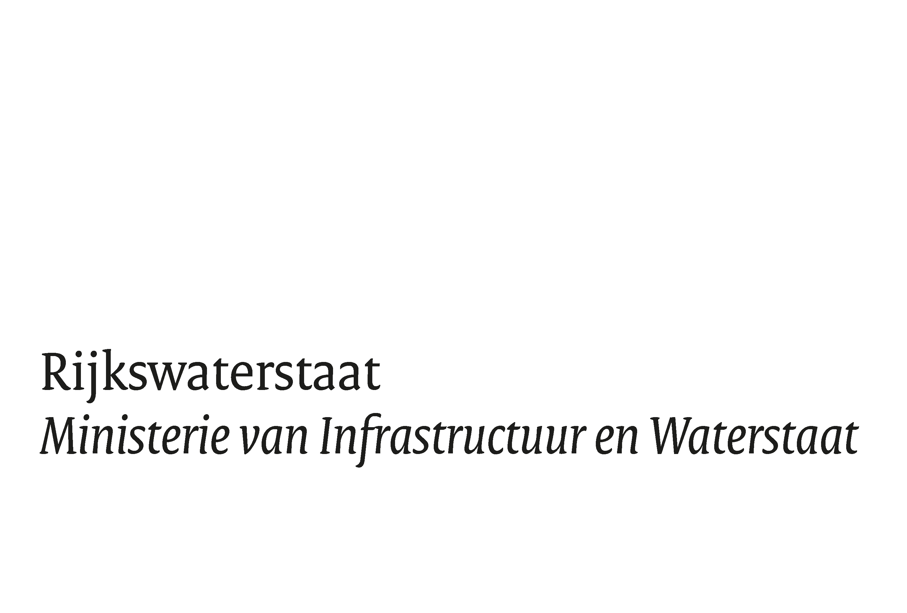

L.S.,

Hartelijk dank voor de door u gegeven terugkoppeling in de marktconsultatie.

De Categorie heeft verder gewerkt aan het opstellen van de aanbestedingsdocumenten en heeft uw terugkoppeling, waar relevant, verwerkt. In de bijgevoegde bijlagen zijn alle wijzigingen verwerkt, de grootste veranderingen zijn:

Bijlage 2 Specificatie van de Prestatie
- Hoofdstuk 7 ‘Mobiele Dataverbindingen’ is toegevoegd;
- Hoofdstuk 8 ‘Overige additionele diensten’ is toegevoegd;
- Paragraaf inzake uitfasering koperdienstverlening en paragraaf inzake PSTN-analoge verbindingen zijn toegevoegd aan hoofdstuk 8;
- Hoofdstuk 9 ‘Operationeel Beheer’ beheerprofielen Laag en Mobiel zijn toegevoegd;
- Paragraaf 9.2 ‘Bestellen, Leveren, Accepteren en Factureren’ is toegevoegd.

Overige bijlagen
- Bijlage 11 OSM-portal is geïntegreerd in bijlage 2 paragraaf 9.6;
- Bijlage 9 Standaardrapportages zijn aangepast en in lijn gebracht met bijlage 2;
- Bijlage 10 KPI-kwaliteitsmanagement toegevoegd.

U kunt wederom deelnemen aan de marktconsultatie, hiertoe ontvangt u voor de derde consultatieronde de nieuwe conceptversie (0.9) van:
- Beschrijvend Document;
- Bijlage 1 | Begrippenlijst;
- Bijlage 2 | Specificatie van de Prestatie;
- Bijlage 3 | Prijzenblad (wordt begin week 6 gedeeld);
- Bijlage 9 | Standaardrapportages;
- Bijlage 10 | SLA-parameters en KPI’s;
- Bijlage 15 | Gunningsprocedure NOK (wordt begin week 6 gedeeld).

Uw gewaardeerde feedback zie ik graag uiterlijk 20 februari, 12:00 uur tegemoet. De feedback en eventuele extra informatie ontvangen wij graag per e-mail op: connectiviteitrijk@rws.nl,

Met vriendelijke groet,
Bianca de Cuba.
L.S.,

Hartelijk dank voor de door u gegeven terugkoppeling op de conceptversie van de “Specificatie van de Prestatie”.

De Categorie heeft verder gewerkt aan het opstellen van de aanbestedingsdocumenten en heeft uw terugkoppeling, waar relevant, verwerkt.
In het bijgevoegde bestand zijn alle wijzigingen verwerkt, de grootste veranderingen zijn:
- H4, H5 toegevoegd
- Scope aangepast. Mobiele Dataverbindingen ipv. IoT, verglazing
- etc.

U kunt wederom deelnemen aan de marktconsultatie, hiertoe ontvangt u voor de tweede consultatieronde de nieuwe conceptversie van de “Specificatie van de Prestatie” en bijbehorende bijlagen.

U heeft 10 werkdagen de tijd om deel te nemen aan deze tweede consultatieronde en de geannoteerde documenten en eventuele extra informatie in per e-mail: connectiviteitrijk@rws.nl, in te dienen.

Uw gewaardeerde feedback zie ik graag uiterlijk 12 december tegemoet.

Met vriendelijke groet,

